# **compresor itsa**

# **COMPRESOR DE AIRE INDUSTRIAL 3 HP I-700\***

# **Seleccione Tipo de Motor: eléctrico monofásico ----trifásico.**

**DESMONTADORA DE NEUMÁTICOS RC-45**

GARANTIA: de calidad, vanguardia, confiable y durabilidad

* 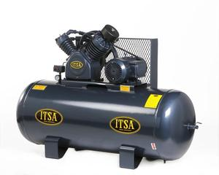Para uso industrial.
* Calidad y Rendimiento.
* Ideal para talleres de carpintería, mueblerías, pintura automotriz, etc.
* Cabeza de compresor fabricada en Hierro Gris.
* Motor Eléctrico Monofásico / Trifásico o de Gasolina.
* Incluye: Interruptor de presión, válvula de seguridad, bandas, manómetro y grifo para drenar tanque.
* Opcional: Guarda Protector.

|  |  |
| --- | --- |
|  |  |

**Precio: $**

**DATOS TÉCNICOS**

|  |  |  |  |  |  |
| --- | --- | --- | --- | --- | --- |
| Motor     |  |  | | --- | --- | | Número de Cilindros | 1 | | RPM | 745 | | **Eléctrico Monofásico**   * Potencia:  3 HP * Voltaje: 115/230 V * Monofásico alta eficiencia.   **Eléctrico Trifásico**   * Potencia: 3 HP * Voltaje: 220/440 V * Trifásico. |
| Modelo del Cabezal | I-700 |
| Capacidad del Tanque  (Galones / Litros) | 80 / 303 |
| Desplazamiento (PCM) | 14.0 |
| Entrega Efectiva de Aire (PCM) | 10.5 |
| Presión Máxima (LBS) | 175 |